
INNOVATIVE: Journal Of Social Science Research Volume 5 Nomor 3 Tahun 2025 Page 4551-4559
E-ISSN 2807-4238 and P-ISSN 2807-4246
Website: https://j-innovative.org/index.php/Innovative

Penerapan Metode Fuzzy Sugeno dalam Sistem Pendukung Keputusan Pemilihan Produk E-Commerce

Mahesa Rahmat1✉, Khairul Shaleh²
Universitas Asahan
Email: mahesarahmad1303@gmail.com1✉

Abstrak
Perkembangan teknologi informasi telah membawa perubahan besar dalam dunia perdagangan, terutama melalui platform e-commerce. Konsumen kini memiliki banyak pilihan produk, tetapi hal ini sering kali membuat mereka kesulitan dalam menentukan pilihan yang paling sesuai dengan kebutuhan. Penelitian ini membahas pengembangan Sistem Pendukung Keputusan (SPK) Pemilihan Produk E-Commerce dengan menerapkan metode Fuzzy Sugeno. Sistem ini membantu pengguna dalam memilih produk berdasarkan beberapa kriteria utama, seperti harga, kualitas, ulasan pelanggan, dan tingkat popularitas. Pengumpulan data dilakukan melalui kuesioner untuk memahami preferensi pengguna dalam berbelanja online. Dari hasil pengujian, sistem yang dikembangkan mampu memberikan rekomendasi produk yang lebih tepat sasaran, sehingga dapat membantu konsumen dalam mengambil keputusan pembelian dengan lebih cepat dan efektif.
Kata Kunci: Pemilihan Produk, Sistem Pendukung Keputusan, Fuzzy Sugeno, E-Commerce

Abstract
The advancement of information technology has significantly transformed the commerce industry, particularly through e-commerce platforms. While consumers now have numerous product choices, this abundance often makes it difficult for them to determine the most suitable option. This study focuses on developing a Decision Support System (DSS) for E-Commerce Product Selection using the Fuzzy Sugeno method. The system is designed to assist users in selecting products based on key criteria such as price, quality, customer reviews, and popularity. Data was collected through questionnaires to understand user preferences in online shopping. The test results indicate that the developed system can provide more precise product recommendations, helping consumers make purchasing decisions more quickly and effectively.
Keywords: Product Selection, Decision Support System, Fuzzy Sugeno, E-Commerce

PENDAHULUAN
Dengan kemajuan dalam teknologi data, hal ini telah menghasilkan perubahan signifikan di dalam berbagai aspek hidup, termasuk cara masyarakat melakukan aktivitas jual beli. Salah satu industri yang mengalami pertumbuhan pesat adalah e-commerce, mengizinkan pelanggan untuk memilih dan membeli barang tanpa harus mengunjungi toko fisik. Namun, dengan pilihan produk yang luas, Konsumen seringkali kesulitan pilih produk sesuai kebutuhan dan preferensi mereka.
Shopee merupakan aplikasi e-comerce yang banyak digunakan terutama di kalangan mahasiswa teknik. Karena banyaknya informasi dan alternatif produk yang tersedia di platform e-commerce, hal ini seringkali membuat konsumen merasa bingung dan membuat keputusan pembelian membutuhkan waktu yang lebih lama.
Penelitian sebelumnya oleh Slamet Nur Huda (2018) menghasilkan sistem berbasis web untuk mendukung keputusan pemilihan rumah kontrakan menggunakan metode Fuzzy Sugeno. Sistem ini memungkinkan calon penyewa untuk memperoleh rekomendasi rumah kontrakan berdasarkan kriteria seperti harga, jumlah kamar, lokasi, tempat ibadah, tempat makan, dan area parkir. Implementasi metode ini melalui beberapa tahapan, termasuk pembentukan himpunan yang tidak jelas, pembentukan aturan, menggunakan fungsi implikasi aplikasi aturan, dan defuzzifikasi. Sistem ini dirancang untuk mempermudah calon penyewa dalam memilih rumah kontrakan yang sesuai dengan kriteria mereka.
Dari latar belakang penelitian terdahulu oleh Agung Margiyono (2020) yang berjudul “Metode Fuzzy Sugeno untuk Pemilihan Data Pelanggan Indihome Unit DCS pada PT. Telkom Indonesia STO Kranji” dan Arya Fathana (2024) yang berjudul “Penerapan Fuzzy Sugeno dalam Pemilihan Minuman Kemasan Yang Rendah Kafein”. Peneliti menyimpulkan dengan menggunakan metode fuzzy sugeno dapat menyelesaikan permasalahan penelitian yang berjudul “Sistem Pengambil Keputusan Untuk pemilihan Produk E-commerce Menggunakan Metode Fuzzy Sugeno”.

METODE PENELITIAN
Penelitian ini menggunakan metode kuantitatif untuk mengevaluasi kualitas atau menyelelsaikan permasalahan yang diamati. Data yang diperoleh dianalisis oleh penulis, yang kemudian merancang sistem untuk membantu mahasiswa teknik dalam memilih produk secara efektif di platform e-commerce. Metode analisa data yang digunakan dalam penelitian ini adalah metode Fuzzy Sugeno, yaitu salah satu metode dari logika fuzzy yang digunakan untuk pengambilan keputusan berdasarkan aturan (rule-based system). Metode ini cocok digunakan ketika data yang dianalisis bersifat tidak pasti atau samar (fuzzy), seperti preferensi pengguna atau kriteria yang bersifat subjektif. Metode analisa sistem pada penelitian ini menggunakan pendekatan Unified Modeling Language (UML), beberapa diagram UML yang digunakan dalam analisa sistem ini antara lain Use Case Diagram, Class Diagram, Activity Diagram dan Sequence Diagram. Penggunaan diagram-diagram ini bertujuan untuk membantu proses perancangan sistem agar lebih sistematis dan memudahkan pengembang dalam membangun sistem sesuai kebutuhan pengguna.

HASIL DAN PEMBAHASAN
Antar Muka Pemakai (User Interface)
Dalam suatu sistem, elemen utama yang sangat penting adalah media interaksi antara pengguna dan sistem itu sendiri. Media ini berupa antarmuka (interface) yang mencakup struktur menu serta panel input untuk memasukkan data dan panel output untuk menampilkan data hasil pemrosesan. Dalam perancangannya, antarmuka sebaiknya dibuat sesederhana mungkin agar memudahkan pengguna dalam navigasi dan pengisian data tanpa kebingungan. Berikut ini adalah tampilan antarmuka pengguna dari sistem yang telah penulis rancang.
Implementasi Kode
Pada tahapan ini, dilakukan implementasi dari rancangan-rancangan desain w dan desain antarmuka. Bahasa pemrograman yang digunakan pada perancangan sistem ini adalah dengan menggunakan php dan untuk database menggunakan MYSQL.

Uji Coba
Sebelum website ini di terapkan, maka aplikasi harus bebas dari kesalahan. Perlu dilakukan pengujian untuk menemukan kesalahan yang mungkin dapat terjadi. Tahap ini dilakukan agar aplikasi dapat terus digunakan dan berjalan dengan baik. Pelaksanaan website diterapkan dengan testing website yang telah dibuat, apakah sudah sesuai dengan harapan atau tidak. Padatahap ini jika sistem yang dikembangkan belum sesuai dengan yang diharapkan maka penulis melakukan revisi terhadap website. Pengujian dilakukan dengan menjalankan website dan melihat website ini apakah sesuai dengan masalah.
Implementasi Tampilan Program
Tabel 1. Implementasi Tampilan Program
No | Gambar | Keterangan
1 | 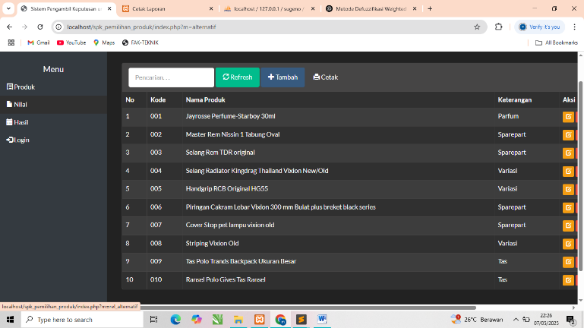  Tampilan Halaman Awal | Tampilan halaman awal merupakan tampilan pertama kali mengakses website
2 | 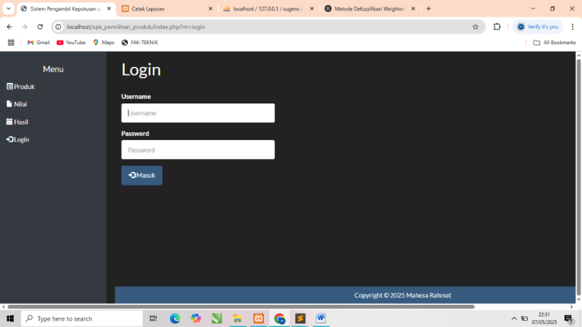  Tampiln Halaman Login | Tampilan ini adalah untuk admin login masuk ke sistem
3 | 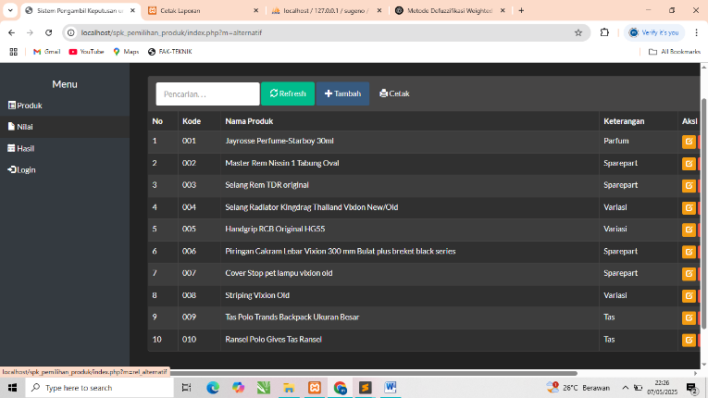  Tampilan Halaman Produk | Tampilan halaman produk ini digunakan untuk menambah dan hapus data produk
4 | 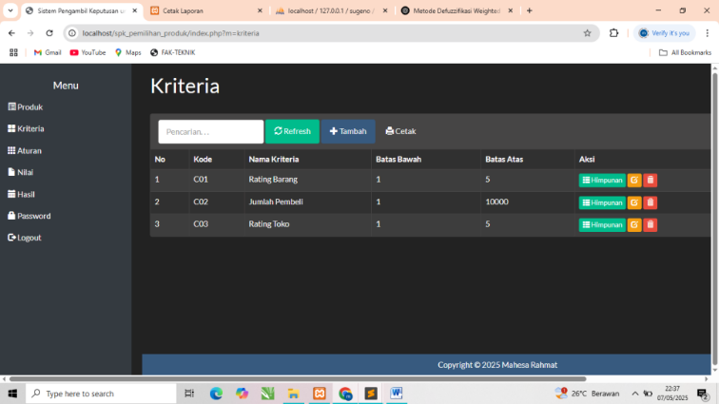  Tampilan Halaman Kriteria | Halaman ini digunakan untuk menambahkan kriteria produk dan himpunan
5 | 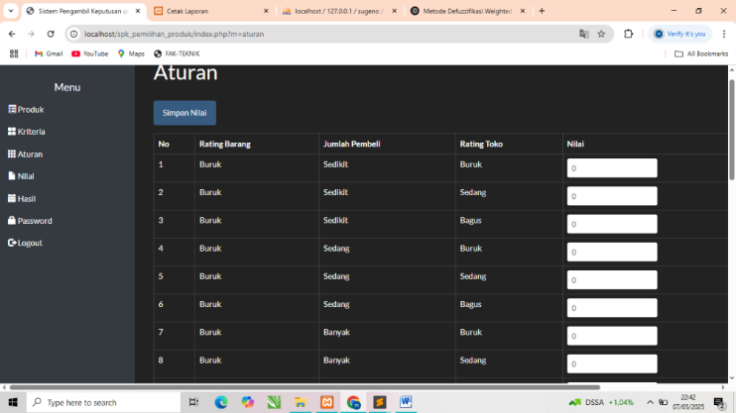  Tampilan Halaman Aturan | Halaman ini digunakan untuk melihat dan input nilai aturan
6 | 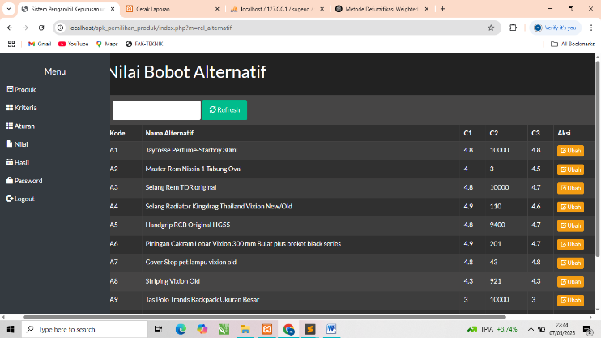  Tampilan Halaman Nilai | Halaman ini digunakan untuk menginputkan nilai produk seperti rating barang, jumlah pembeli dan rating toko.
7 | 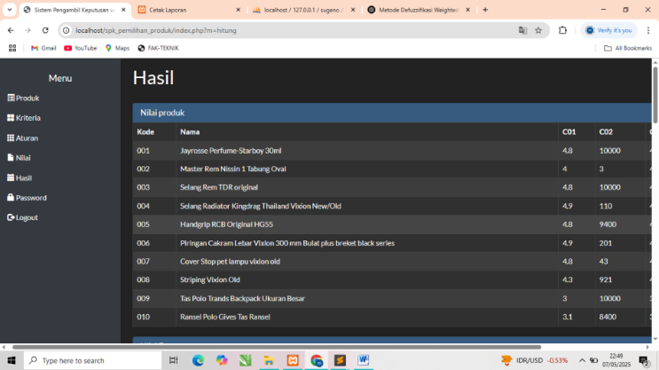  Tampilan Halaman Hasil | Halaman ini digunakan untuk melihat perhitungan dan hasil dari produk yang diuji
8 | 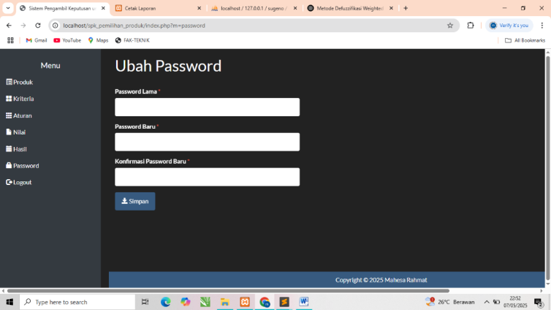  Tampilan Halaman Password | Halaman ini digunakan untuk merubah password admin

SIMPULAN
Berdasarkan hasil penelitian dan pembahasan mengenai penerapan metode Fuzzy Sugeno dalam sistem pendukung keputusan untuk pemilihan produk e-commerce, maka dapat disimpulkan beberapa hal sebagai berikut:
- Metode Fuzzy Sugeno dapat diterapkan secara efektif dalam membangun sistem pendukung keputusan pemilihan produk di platform e-commerce. Metode ini mampu mengolah data numerik ke dalam bentuk linguistik melalui himpunan fuzzy, serta menghasilkan output rekomendasi berdasarkan aturan-aturan yang telah dirancang secara sistematis.
- Analisis dan perancangan sistem dilakukan dengan menggunakan pendekatan berbasis kriteria seperti harga, rating, dan jumlah pembeli. Setiap kriteria dibagi ke dalam tiga himpunan fuzzy (rendah, sedang, tinggi), yang kemudian dijadikan dasar dalam pembentukan rule base. Hasil rancangan ini diimplementasikan ke dalam sistem berbasis web sehingga memudahkan pengguna dalam memilih produk yang sesuai dengan kebutuhan.
- Data yang digunakan dalam metode Fuzzy Sugeno merupakan data numerik yang diperoleh dari platform e-commerce, seperti nilai harga, rating produk, dan jumlah pembeli. Data ini dinormalisasi dan diklasifikasikan ke dalam kategori fuzzy sebelum diproses oleh mesin inferensi Sugeno. Dengan demikian, sistem dapat memberikan rekomendasi yang lebih objektif, akurat, dan dapat dipertanggungjawabkan secara logika.

DAFTAR PUSTAKA
Apandi, A., & Istini, S. I. M. (2023). Pembuatan Website Penjualan Toko Baju Biazra-Store Menggunakan Php Dan Mysql.
Arifin, N. Y., Kom, S., Kom, M., Tyas, S. S., Sulistiani, H., Kom, M., ... & Kom, M. (2022). Analisa Perancangan Sistem Informasi. Cendikia Mulia Mandiri.
Bakri, R., Rahma, A. N., Suryani, I., & Sari, Y. (2020). Penerapan Logika Fuzzy Dalam Menentukan Jumlah Peserta Bpjs Kesehatan Menggunakan Fuzzy Inference System Sugeno. Jurnal Lebesgue.
Effendy, E., Siregar, E. A., Fitri, P. C., & Damanik, I. A. S. (2023). Mengenal Sistem Informasi Manajemen Dakwah (Pengertian Sistem, Karakteristik Sistem).
Hidayati, A. T., Widyantoro, A. E., & Ramadhani, H. J. (2023). Perancangan Sistem Informasi Wirausaha Mahasiswa (Siwirma) Berbasis Web dengan Unified Modelling Languange (UML). Jurnal Penelitian Rumpun Ilmu Teknik, 2(4), 86-107.
Noviantoro, A., Silviana, A. B., Fitriani, R. R., & Permatasari, H. P. (2022). Rancangan Dan Implementasi Aplikasi Sewa Lapangan Badminton Wilayah Depok Berbasis Web. Jurnal Teknik Dan Science, 1(2), 88-103.
Ragestu, F. D., & Sibarani, A. J. (2020). Penerapan Metode Fuzzy Tsukamoto Dalam Pemilihan Siswa Teladan di Sekolah.
Ramadhan, R. A., Zaini, A. K., & Pranoto, B. K. (2022). Edukasi Pemrograman WEB Fundamental Sebagai Ilmu Wajib Era Industri 4.0.
Rifai, D., & Fitriyadi, F. (2023). Penerapan Logika Fuzzy Sugeno dalam Keputusan Jumlah Produksi Berbasis Website.
Rumfot, R., Lesnussa, Y.A., & Rahakbauw, D.L. (2024). Perbandingan Metode Fuzzy Mamdani, Sugeno Dan Tsukamoto Untuk Menentukan Jumlah Produksi Batu Pecah. Math.
Santi, I. H. (2020). Analisa perancangan sistem. Penerbit Nem.
Setiawansyah, S. (2022). Sistem Pendukung Keputusan Rekomendasi Tempat Wisata Menggunakan Metode TOPSIS.
Usnaini, M., Yasin, V., & Sianipar, A. Z. (2021). Perancangan sistem informasi inventarisasi aset berbasis web menggunakan metode waterfall.

